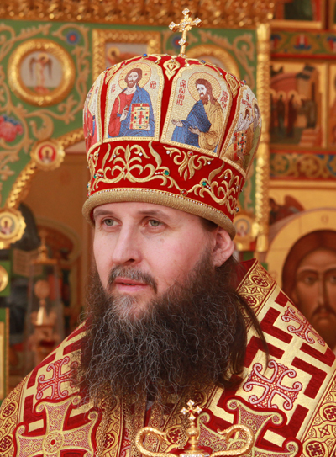

**Биография**

Митрополит Даниил (в миру Александр Григорьевич Доровских) родился 27 декабря 1960 г. в Воронеже в рабочей семье, мать была верующей. В 1978 г. окончил среднюю школу, в 1979-1981 гг. служил в рядах Советской Армии. В 1984 г. окончил Одесскую духовную семинарию.

20 июня 1985 г. был пострижен в монашество в Свято Троице-Сергиевой лавре с именем Даниил - в честь преподобного Даниила Московского. 3 июля 1985 г. рукоположен во иеродиакона, 28 августа 1986 - во иеромонаха. В 1988 г. окончил МДА со степенью кандидата богословия. 26 мapтa 1988 г. возведен в сан игумена, 29 декабря 1989 г. - в сан архимандрита. С 19 июля 1988 г. нес послушание благочинного Троице-Сергиевой лавры. 11 ноября 2001 г. в Москве в Храме Христа Спасителя хиротонисан во епископа Южно-Сахалинского и Курильского.

За годы архиерейского служения епископа Даниила на Сахалине были открыты несколько десятков православных приходов и молодежные лагеря, а также православный лекторий, куда регулярно приезжали известные священники и религиоведы из Москвы. По благословению владыки Даниила были построены храм на острове Шикотан и часовня в Тятине на острове Кунашир - территориях, на которые претендует Япония. В 2004 г. на Сахалине был открыт филиал Православного Свято-Тихоновского гуманитарного университета, в 2010 г. - Духовно-просветительский центр при Воскресенском кафедральном соборе Южно-Сахалинска.

Решением Священного Синода от 24 декабря 2010 г. (журнал № 120) владыка Даниил избран епископом Архангельским и Холмогорским.

Решением Священного Синода от 27-28 декабря 2011 г. (журнал № 150) назначен главой Архангельской митрополии. Также Синод поручил временное управление новообразованной Котласской епархией.

8 января 2012 г. в Патриаршем Успенском соборе Московского Кремля на малом входе Божественной литургии Святейший Патриарх Кирилл возвел епископа Даниила в сан митрополита.